Template Penulisan Naskah Jurnal Development : Jurnal Pendidikan dan Budaya. (Judul Maksimal 15 Kata, Bold, Times New Roman 14)

**Penulis1)*, Penulis2)**

**1)2) Afiliasi, Negara, 2)Afiliasi, Negara**

Email : [rifqiazis78@gmail.com](mailto:rifqiazis78@gmail.com)

**Petunjuk Abstrak : Abstrak ditulis dalam bahasa Indonesisa dan Bahasa Inggris**

**Abstrak**

Abstrak ditulis dalam satu paragraf yang terdiri dari 200 hingga 250 kata. Abstrak adalah ringkasan umum dari semua tulisan ilmiah. Abstrak harus mengandung unsur-unsur kunci yang akan disajikan secara singkat. Latar belakang menggambarkan penelitian terbaru yang telah Anda lakukan atau beberapa hal yang ingin Anda ketahui. Anda perlu mengedepankan tujuan penelitian untuk mengetahui atau mengkonfirmasi sesuatu. Implikasi praktis dari hasil penelitian Anda juga dapat dicatat (jika ada). Cara Anda menemukan jawaban atau memecahkan masalah dapat ditulis dalam metode penelitian. Di bagian hasil penelitian, Anda dapat mempresentasikan temuan yang Anda buat dalam penelitian Anda. Terakhir, Anda dapat menuliskan kesimpulan penelitian Anda, apakah penelitian Anda sesuai dengan yang Anda harapkan, atau jika diperlukan penelitian lebih lanjut.

**Pendahulun**

Pendahuluan berisi latar belakang, rasional dan/atau urgensi penelitian. Referensi (pustaka atau penelitian relevan), perlu dicantumkan dalam bagian ini, hubungannya dengan justifikasi urgensi penelitian, pemunculan permasalahan penelitian, alternatif solusi, dan solusi yang dipilih. Cara penulisan sumber dalam teks perlu menunjukkan secara jelas nama author dan sitasi sumber, yang berupa tahun terbit. Sebagai contoh adalah: hasil penelitian menunjukkan bahwa lebih dari 70% siswa tidak mampu mengenali permasalahan otentik (Tasrif, 2024). Referensi kemutakhiran bahan yang diacu dengan melihat proporsi 10 tahun terakhir dan mengacu pustaka primer. Permasalahan dan tujuan, serta kegunaan penelitian ditulis secara naratif dalam paragraf-paragraf, tidak perlu diberi subjudul khusus. Pendahuluan ditulis dengan Time New Roman 12 tegak, dengan spasi 1,5. Tiap paragraf diawali kata yang menjorok ke dalam 5 digit, atau sekitar 1 cm dari tepi kiri tiap kolom.

**Metode**

Berisi jenis penelitian, waktu dan tempat penelitian, subjek penelitian, instrumen penelitian yang digunakan, proses pengumpulan data dilakukan, dan teknik analisis data/proses uji hipotesis dan proses penyajian data. serta hal-hal lain yang berkait dengan cara penelitiannya.

**Hasil dan Pembahasan**

Hasil penelitian disajikan dalam bentuk grafik, tabel, atau deskriptif. Analisis dan interpretasi hasil ini diperlukan sebelum dibahas. Tabel dituliskan di tengah atau di akhir setiap teks deskripsi hasil/perolehan penelitian. Bila lebar Tabel tidak cukup ditulis dalam setengah halaman, maka dapat ditulis satu halaman penuh. Judul Tabel ditulis dari kiri rata tengah, semua kata diawali huruf besar kecuali kata sambung, satu baris dituliskan dalam spasi tunggal.

Hasil berupa gambar, atau data yang dibuat gambar/skema/ grafik/diagram, pemaparannya juga mengikuti aturan yang ada; judul atau nama gambar ditaruh di bawah gambar, dari kiri, dan diberi jarak 1 spasi dari gambar. Bila lebih dari 1 baris, antar baris diberi spasi tunggal. Sebagai contoh, dapat dilihat pada Gambar 1. Pembahasan difokuskan pada mengaitkan data dan hasil analisisnya dengan permasalahan atau tujuan penelitian dan konteks teoretis yang lebih luas. Dapat juga pembahasan merupakan jawaban. Berikut adalah contoh grafik.

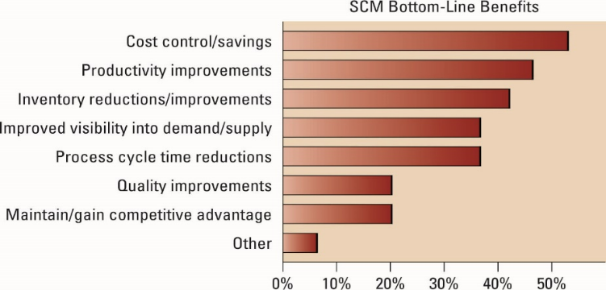Hasil berupa gambar, atau data yang dibuat gambar/skema/ grafik/diagram, pemaparannya juga mengikuti aturan yang ada; judul atau nama gambar ditaruh di bawah gambar, dari kiri, dan diberi jarak 1 spasi dari gambar. Bila lebih dari 1 baris, antar baris diberi spasi tunggal. Sebagai contoh, dapat dilihat pada Gambar 1. Pembahasan difokuskan pada mengaitkan data dan hasil analisisnya dengan permasalahan atau tujuan penelitian dan konteks teoretis yang lebih luas. Dapat juga pembahasan merupakan jawaban pertanyaan mengapa ditemukan fakta seperti pada data.

**Kesimpulan**

Kesimpulan berisi ringkasan tentang apa yang dipelajari dari hasil yang diperoleh, apa yang perlu diperbaiki pada penelitian selanjutnya. Ciri umum lain dari kesimpulan adalah manfaat dan aplikasi penelitian, keterbatasan, dan rekomendasi berdasarkan hasil yang diperoleh.

**Daftar Pustaka**

Referensi harus memiliki minimal 15 sumber dan kutipan serta referensi menggunakan gaya format APA 6Th/7th Edition. Gaya pemformatan kutipan dan referensi dapat dilihat pada contoh berikut (Khairina & Harahap, 2020):

Khairina, N., & Harahap, M. K. (2018). Menjaga Kerahasiaan Data dengan Steganografi Kombinasi LSB-2 dengan

Khairina, N., Harahap, M. K., & Lubis, J. H. (2018). The Authenticity of Image using Hash MD5 and Steganography Least Significant Bit . International Journal Of Information System & Technology, 2(1), 1-6.